1. Лабораторна робота № 4
2. Тема: ГЕНЕРАТОР ПРЯМОКУТНИХ І ТРИКУТНИХ КОЛИВАНЬ.

# Ціль лабораторної роботи

Вивчення принципів побудови генераторів прямокутних і трикутних періодичних коливань (ГПТК), методів розрахунку схем генераторів, способів налаштування схем на генерування коливань.

## Підготовка до роботи

* 1. Визначити варіант на основі порядкового номера в списку групи.
  2. Побудувати схему функціональну електричну генератора прямокутних і трикутних коливань, який складається з нелінійного операційного блоку (НОБ0), що моделює просту релейну характеристику і інтегруючого операційного блоку.
  3. Побудувати схему функціональну електричну НОБ0, яка являє собою контур з двох нелінійних операційних блоків, один з яких (НОБ1) - так званий основний канал, інший НОБ (НОБ2) включений в ланцюг зворотного зв'язку НОБ1. НОБ1 моделює лінійну характеристику з двостороннім прецизійним обмеженням по вихідній змінній; НОБ2 моделює лінійну характеристику.
  4. Побудувати схему функціональну електричну і схему принципову електричну НОБ1. Вибрати опори резисторів R0 = 420 [кОм], R3 = 200 [кОм], R = 200 [кОм]. Визначити значення опорів резисторів R21, R22 і напруги джерел живлення E01, E02. Побудувати теоретичну характеристику НОБ1.
  5. Побудувати схему принципову електричну НОБ2. Вибрать значення опору резистора R30 = 100 [кОм]. Побудувати теоретичну характеристику даної схеми.
  6. Побудувати схему принципову електричну НОБ0. Вибрати значення опору резистора R1 = 100 [кОм].
  7. Побудувати схему принципову електричну інтегруючого ОБ. Використовуючи задані варіантом значення U*F1, U*F2, U*r1, U*r2 і Т* визначити значення коефіцієнта передачі інтегруючого операційного блока k. Обрати С0 = 10-6 [Ф] і розрахувати опори вхідного резистора інтегруючого операційного блока R4.
  8. Побудувати схему принципову електричну генератора прямокутних і трикутних імпульсів. Побудувати тимчасові діаграми для схеми ГПТК, тобто залежності UF(τ), UR(τ).

## Виконання роботи

* 1. Набрати в моделюючому середовищі схему принципову електричну НЕ1 (діодного обмежувача мостового типу). Отримати характеристику даної схеми.
  2. Набрати в моделюючому середовищі схему принципову електричну НОБ1.1 (НЕ1 і інвертор на виході). Отримати характеристику даної схеми.
  3. Набрати в моделюючому середовищі схему принципову електричну НОБ1. Перевірити, що отримані рівні обмежень UF1, UF2 даної характеристики відповідають заданим за варіантом. Визначити відхилення отриманих експериментальних значень від теоретичних (ΔUF1, ΔUF2).
  4. Набрати в моделюючому середовищі схему принципову електричну НОБ2. Побудувати характеристику даної схеми.
  5. Набрати в моделюючому середовищі схему принципову електричну НОБ0, яка моделює просту релейну характеристику. Отримати характеристику даної схеми. Визначити відхилення отриманих експериментальних значень від теоретичних ΔUF1, ΔUF2, ΔUr1, ΔUr2.
  6. Набрати в моделюючому середовищі схему принципову електричну інтегруючого ОБ. Перевірити правильність роботи інтегруючого операційного блоку. Для цього підключити до входу інтегруючого ОБ еталонне джерело прямокутних коливань і переконатися, що на виході інтегруючого ОБ виходять трикутні коливання.
  7. Набрати в моделюючому середовищі схему принципову електричну генератора прямокутних і трикутних імпульсів. Отримати тимчасові діаграми для схеми ГПТК, тобто залежності UF(τ), UR(τ). Переконатися, що отримані значення UF1, UF2, Ur1, Ur2, T відповідають заданим за варіантом. Визначити похибку періоду коливань ΔT.

## Зміст протоколу

* 1. Варіант завдання.
  2. Схеми по пунктах 1.2-1.8
  3. Характеристики по пунктах 1.2 – 1.8
  4. Схеми по пунктах 2.1 – 2.7
  5. Характеристики по пунктах 2.1 – 2.7
  6. Привести розрахунок

ΔUF1 = U*F1 – UF1

ΔUF2 = U*F2 – UF2

ΔUr1 = U*r1 – Ur1

ΔUr2 = U*r2 – Ur2

ΔT = T* – T

## Варіанти

|  |  |  |  |  |  |
| --- | --- | --- | --- | --- | --- |
| **Варіант** | **U*F1,[B]** | **U*F2,[В]** | **U*rl,[B]** | **U*r2,[B]** | **Т*,[с]** |
| 101 | 3 | -5 | 3.5 | -2 | 3 |
| 102 | 4.5 | -6 | 4.5 | -3 | 5 |
| 103 | 6 | -8.5 | 6.5 | -4.5 | 7 |
| 104 | 6 | -3 | 2 | -4.5 | 8 |
| 105 | 5 | -5.5 | 4 | -3.5 | 1 |
| 106 | 7 | -2.5 | 1.5 | -5 | 4 |
| 107 | 4 | -6.5 | 4.5 | -2.5 | 2 |
| 108 | 6.5 | -3 | 2 | -4.5 | 3 |
| 109 | 5.5 | -5 | 3.5 | -4 | 7 |
| 110 | 4 | -7.5 | 5.5 | -2.5 | 9 |
| 111 | 4 | -9 | 6.5 | -3 | 4 |
| 112 | 5 | -4.5 | 3 | -3.5 | 7 |
| 113 | 4 | -2 | 1 | -4.5 | 4 |
| 114 | 7.5 | -4 | 2.5 | -5.5 | 2 |
| 115 | 6.5 | -3 | 2 | -5 | 5 |
| 116 | 2.5 | -8.5 | 6.5 | -1.5 | 7 |
| 117 | 3 | -6 | 4.5 | -2 | 6 |
| 118 | 5 | -6.5 | 4.5 | -3.5 | 3 |
| 119 | 4.5 | -3.5 | 2.5 | -3 | 1 |
| 120 | 3.5 | -5.5 | 4 | -2.5 | 9 |
| 121 | 8.5 | -4 | 3 | -6.5 | 7 |
| 122 | 9 | -3.5 | 2.5 | -6.5 | 8 |
| 123 | 2.5 | -6 | 4.5 | -1.5 | 4 |
| 124 | 6.5 | -4 | 2.5 | -4.5 | 3 |
| 125 | 4.5 | -6.5 | 4.5 | -3 | 2 |
| 126 | 3 | -5.5 | 4 | -2 | 9 |
| 127 | 4.5 | -6 | 4.5 | -3 | 1 |
| 128 | 5 | -8.5 | 6.5 | -3.5 | 6 |
| 129 | 6 | -3 | 2 | -4.5 | 5 |
| 130 | 5 | -5.5 | 4 | -3.5 | 2 |
| 2ХХ | | | | | |
| 201 | 2.5 | -5.5 | 4 | -1.5 | 4 |
| 202 | 4 | -5.5 | 4 | -3 | 5 |
| 203 | 7 | -6.5 | 4.5 | -5 | 3 |
| 204 | 3 | -7 | 2 | -5 | 1 |
| 205 | 3 | -4.5 | 3 | -2 | 8 |
| 206 | 2 | -6.5 | 4.5 | -1 | 6 |
| 207 | 5.5 | -4 | 2.5 | -4 | 3 |
| 208 | 6 | -6.5 | 4.5 | -4.5 | 8 |
| 209 | 7.5 | -4 | 2.5 | -5.5 | 4 |
| 210 | 4 | -7.5 | 5.5 | -2.5 | 5 |
| 211 | 8 | -4.5 | 3 | -6 | 9 |
| 212 | 4.5 | -3 | 2 | -3 | 5 |
| 213 | 6.5 | -4.5 | 3 | -4.5 | 2 |
| 214 | 7.5 | -5 | 3.5 | -5.5 | 7 |
| 215 | 5 | -4.5 | 3 | -3.5 | 3 |
| 216 | 6.5 | -3 | 2 | -4.5 | 9 |
| 217 | 7 | -5.5 | 4 | -5 | 1 |
| 218 | 6 | -4.5 | 3 | -4.5 | 6 |
| 219 | 9 | -8.5 | 6.5 | -7 | 5 |
| 220 | 7.5 | -3 | 2 | -5.5 | 2 |
| 221 | 8.5 | -3 | 2 | -6.5 | 7 |
| 222 | 4 | -7.5 | 5.5 | -3 | 2 |
| 223 | 3 | -5.5 | 4 | -2 | 4 |
| 224 | 5.5 | -6 | 4.5 | -4 | 3 |
| 225 | 3.5 | -7 | 5 | -2.5 | 2 |
| 226 | 4.5 | -7 | 5 | -3 | 4 |
| 227 | 4.5 | -6 | 4.5 | -3 | 5 |
| 228 | 5.5 | -8.5 | 6.5 | -4 | 3 |
| 229 | 6 | -3 | 2 | -4.5 | 1 |
| 230 | 3.5 | -5.5 | 4 | -2.5 | 8 |
| 3ХХ | | | | | |
| 301 | 7 | -6 | 4.5 | -5 | 4 |
| 302 | 5.5 | -4.5 | 3 | -4 | 4 |
| 303 | 4 | -5.5 | 4 | -3 | 6 |
| 304 | 3.5 | -4.5 | 3 | -2.5 | 4 |
| 305 | 8 | -6.5 | 4.5 | -6 | 9 |
| 306 | 7.5 | -5 | 3.5 | -5.5 | 5 |
| 307 | 4 | -3.5 | 2.5 | -3 | 3 |
| 308 | 6 | -4.5 | 3 | -4.5 | 7 |
| 309 | 8 | -3.5 | 2.5 | -6 | 5 |
| 310 | 6 | -5.5 | 4 | -4.5 | 9 |
| 311 | 3.5 | -7.5 | 5.5 | -2.5 | 5 |
| 312 | 5.5 | -6.5 | 4.5 | -4 | 2 |
| 313 | 5 | -7.5 | 5.5 | -3.5 | 1 |
| 314 | 7.5 | -3 | 2 | -5.5 | 5 |
| 315 | 4.5 | -4 | 3 | -3 | 6 |
| 316 | 6.5 | -6 | 4.5 | -5 | 7 |
| 317 | 6 | -3.5 | 2.5 | -4.5 | 1 |
| 318 | 5.5 | -4 | 3 | -4 | 6 |
| 319 | 3 | -5.5 | 4 | -2 | 8 |
| 320 | 8 | -7 | 5 | -6 | 5 |
| 321 | 6.5 | -5.5 | 4 | -5 | 8 |
| 322 | 7.5 | -3 | 2 | -5.5 | 5 |
| 323 | 9.5 | -6 | 4.5 | -7 | 4 |
| 324 | 8 | -4.5 | 3 | -6 | 7 |
| 325 | 6.5 | -5 | 3.5 | -4.5 | 4 |
| 326 | 7.5 | -5 | 3.5 | -5.5 | 6 |
| 327 | 5 | -4.5 | 3 | -3.5 | 3 |
| 328 | 6.5 | -3 | 2 | -5 | 8 |
| 329 | 7 | -5.5 | 4 | -5 | 4 |
| 330 | 6 | -4.5 | 3 | -4.5 | 7 |
| 4ХХ | | | | | |
| 401 | 3.5 | -5.5 | 4 | -2.5 | 10 |
| 402 | 6.5 | -4.5 | 3 | -4.5 | 3 |
| 403 | 8.5 | -4 | 3 | -6.5 | 8 |
| 404 | 9 | -8.5 | 6.5 | -7 | 6 |
| 405 | 4.5 | -6 | 4.5 | -3 | 6 |
| 406 | 7.5 | -3 | 2 | -5.5 | 6 |
| 407 | 5.5 | -4 | 3 | -4 | 7 |
| 408 | 6.5 | -3 | 2 | -5 | 6 |
| 409 | 6 | -4.5 | 3 | -4.5 | 8 |
| 410 | 5 | -4.5 | 3 | -3.5 | 8 |
| 411 | 7 | -5.5 | 4 | -5 | 2 |
| 412 | 5 | -4.5 | 3 | -3.5 | 4 |
| 413 | 6.5 | -3 | 2 | -4.5 | 10 |
| 414 | 6.5 | -5 | 3.5 | -4.5 | 5 |
| 415 | 5 | -8.5 | 6.5 | -3.5 | 7 |
| 416 | 6 | -3 | 2 | -4.5 | 6 |
| 417 | 7.5 | -3 | 2 | -5.5 | 3 |
| 418 | 5.5 | -5 | 3.5 | -4 | 8 |
| 419 | 7.5 | -4 | 2.5 | -5.5 | 5 |
| 420 | 3 | -7 | 2 | -5 | 2 |
| 421 | 3.5 | -7.5 | 5.5 | -2.5 | 6 |
| 422 | 6 | -5.5 | 4 | -4.5 | 10 |
| 423 | 4 | -7.5 | 5.5 | -3 | 3 |
| 424 | 4 | -5.5 | 4 | -3 | 6 |
| 425 | 6.5 | -3 | 2 | -4.5 | 4 |
| 426 | 6 | -4.5 | 3 | -4.5 | 8 |
| 427 | 2 | -6.5 | 4.5 | -1 | 7 |
| 428 | 4 | -6.5 | 4.5 | -2.5 | 3 |
| 429 | 8.5 | -3 | 2 | -6.5 | 8 |
| 430 | 4 | -7.5 | 5.5 | -2.5 | 10 |
| 5ХХ | | | | | |
| 501 | 8 | -3.5 | 2.5 | -6 | 6 |
| 502 | 4.5 | -3 | 2 | -3 | 6 |
| 503 | 7 | -2.5 | 1.5 | -5 | 5 |
| 504 | 6 | -3.5 | 2.5 | -4.5 | 2 |
| 505 | 6 | -8.5 | 6.5 | -4.5 | 8 |
| 506 | 6.5 | -5.5 | 4 | -5 | 9 |
| 507 | 5.5 | -4 | 2.5 | -4 | 4 |
| 508 | 3 | -5.5 | 4 | -2 | 5 |
| 509 | 5 | -5.5 | 4 | -3.5 | 2 |
| 510 | 3 | -5.5 | 4 | -2 | 9 |
| 511 | 5 | -6.5 | 4.5 | -3.5 | 4 |
| 512 | 6.5 | -3 | 2 | -5 | 9 |
| 513 | 7 | -5.5 | 4 | -5 | 5 |
| 514 | 3 | -6 | 4.5 | -2 | 7 |
| 515 | 7.5 | -5 | 3.5 | -5.5 | 7 |
| 516 | 7.5 | -3 | 2 | -5.5 | 6 |
| 517 | 3.5 | -5.5 | 4 | -2.5 | 9 |
| 518 | 4.5 | -6 | 4.5 | -3 | 2 |
| 519 | 7.5 | -5 | 3.5 | -5.5 | 8 |
| 520 | 5 | -4.5 | 3 | -3.5 | 4 |
| 521 | 7 | -6.5 | 4.5 | -5 | 4 |
| 522 | 8 | -7 | 5 | -6 | 6 |
| 523 | 2.5 | -8.5 | 6.5 | -1.5 | 8 |
| 524 | 8 | -6.5 | 4.5 | -6 | 10 |
| 525 | 4.5 | -6 | 4.5 | -3 | 6 |
| 526 | 4.5 | -6.5 | 4.5 | -3 | 3 |
| 527 | 6 | -3 | 2 | -4.5 | 2 |
| 528 | 7.5 | -5 | 3.5 | -5.5 | 6 |
| 529 | 4.5 | -4 | 3 | -3 | 7 |
| 530 | 6 | -4.5 | 3 | -4.5 | 7 |
| 6ХХ | | | | | |
| 601 | 5.5 | -8.5 | 6.5 | -4 | 4 |
| 602 | 8 | -4.5 | 3 | -6 | 10 |
| 603 | 5.5 | -6.5 | 4.5 | -4 | 3 |
| 604 | 6.5 | -4 | 2.5 | -4.5 | 4 |
| 605 | 9 | -3.5 | 2.5 | -6.5 | 9 |
| 606 | 4 | -7.5 | 5.5 | -2.5 | 6 |
| 607 | 6 | -6.5 | 4.5 | -4.5 | 9 |
| 608 | 9.5 | -6 | 4.5 | -7 | 5 |
| 609 | 2.5 | -6 | 4.5 | -1.5 | 5 |
| 610 | 7 | -6 | 4.5 | -5 | 5 |
| 611 | 4 | -9 | 6.5 | -3 | 5 |
| 612 | 4 | -5.5 | 4 | -3 | 7 |
| 613 | 4 | -3.5 | 2.5 | -3 | 4 |
| 614 | 4.5 | -7 | 5 | -3 | 5 |
| 615 | 8 | -4.5 | 3 | -6 | 8 |
| 616 | 5.5 | -4.5 | 3 | -4 | 5 |
| 617 | 3.5 | -7 | 5 | -2.5 | 3 |
| 618 | 6 | -3 | 2 | -4.5 | 9 |
| 619 | 7.5 | -4 | 2.5 | -5.5 | 3 |
| 620 | 4 | -2 | 1 | -4.5 | 5 |
| 621 | 3 | -4.5 | 3 | -2 | 9 |
| 622 | 5 | -7.5 | 5.5 | -3.5 | 2 |
| 623 | 6.5 | -6 | 4.5 | -5 | 8 |
| 624 | 2.5 | -5.5 | 4 | -1.5 | 5 |
| 625 | 3 | -5.5 | 4 | -2 | 10 |
| 7ХХ | | | | | |
| 701 | 3.5 | -4.5 | 3 | -2.5 | 5 |
| 702 | 5.5 | -6 | 4.5 | -4 | 4 |
| 703 | 3 | -5 | 3.5 | -2 | 4 |
| 704 | 4.5 | -3.5 | 2.5 | -3 | 2 |
| 705 | 5 | -5.5 | 4 | -3.5 | 3 |
| 706 | 5.5 | -6.5 | 4.5 | -4 | 5 |
| 707 | 5 | -7.5 | 5.5 | -3.5 | 3 |
| 708 | 7.5 | -3 | 2 | -5.5 | 7 |
| 709 | 4.5 | -4 | 3 | -3 | 2 |
| 710 | 6.5 | -6 | 4.5 | -5 | 1 |

# Теоретичні відомості

Генератор прямокутних і трикутних імпульсів будується на основі схеми моделюючої просту релейну характеристику. Схема генератора функціональна електрична має вигляд (рис. 9.1):



Рисунок 9.1 Схема функціональна електрична ГПТК



Рисунок 9.2 Схема функціональна електрична НОБ0

Схема ГПТК складається з трьох операційних блоків, тому набір і налаштування схеми рекомендується виконувати поетапно.

## Побудова релейної характеристики

Релейна характеристика виходить з'єднанням в контур двох нелінійних операційних блоків, які мають характеристики, показані на рис.9.1. НОБ1 повинен моделювати лінійну характеристику з двостороннім обмеженням по вихідній змінній, а НОБ2 - лінійну характеристику. НОБ1 повинен мати струмовий вхід, а НОБ2 - струмовий вихід.

### Моделювання характеристики НОБ1 (характеристики основного каналу)

Схема моделювання лінійної характеристики з двостороннім прецизійним обмеженням по вихідній змінній будується на основі нелінійного елемента НЕ1 і двох інверторів (рис. 9.3), причому НЕ1 - діодний обмежувач мостового типу (рис. 9.4), характеристика якого (залежність вихідного струму від вхідної напруги) наведена на рис. 9.5а.



Рисунок 9.3 Схема функціональна електрична НОБ1

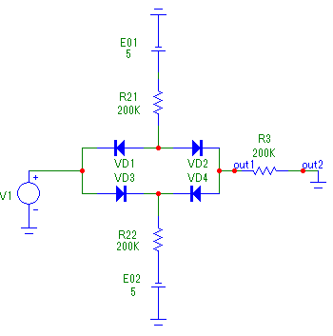

Рисунок 9.4 Схема принципова електрична діодного обмежувача мостового типу

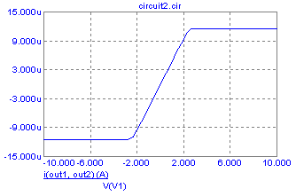

а) б)

Рисунок 9.5 Характеристика НЕ1 (ДО мостового типу)

Тут і надалі: графік а - теоретичний, б - отриманий в результаті моделювання

Для діодного обмежувача мостового типу значення обмежень iобм1, iобм2 і значення кутового коефіцієнта ki визначаються за наступними формулами:

$i_{обм1}=\frac{-E_{02}}{R_{22}+R_{3}}$ $i_{обм2}=\frac{E_{01}}{R_{21}+R_{3}}$ $k^{i}=\frac{1}{R_{3}}$

Нелінійний операційний блок НОБ1.1 побудований по першій структурі, тобто з включенням НЕ у вхідний ланцюг операційного підсилювача (рис. 9.6):

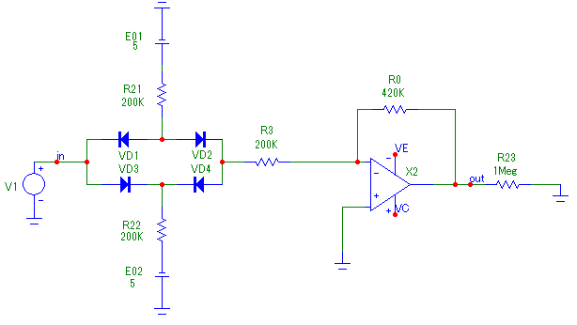

Рисунок 9.6 Схема принципова електрична НОБ1.1

Характеристика НОБ1.1 наведена на рис. 9.7а:

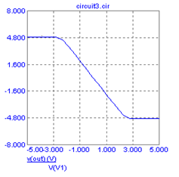

а) б)

Рисунок 9.7 Залежність вихідної напруги від вхідної Uвих(Uвх)

Характеристика НОБ1, тобто залежність UF(Uφ), виходить з характеристики НЕ1 (діодного обмежувача мостового типу), тобто із залежності iΨ(UF), дзеркальним відображенням відносно осі Х і збільшенням ординат в R0 раз, так як UF = - iΨR0.

Таким чином, значення рівнів обмежень Eобм1, Eобм2 і кутового коефіцієнта kU можна визначити за формулами:

$E_{обм1}=-i_{обм1}R_{0}=\frac{E_{02}R_{0}}{R_{22}+R_{3}}$ $E_{обм2}=-i_{обм2}R_{0}=\frac{{-E}_{01}R_{0}}{R_{21}+R_{3}}$ $k^{U}=-\frac{R_{0}}{R_{3}}$

Для отримання релейної характеристики потрібна лінійна характеристика з двостороннім обмеженням з додатніми кутовими коефіцієнтами. Для отримання такої характеристики необхідно підключити до входу НОБ1.1 інвертор (рис. 9.8).

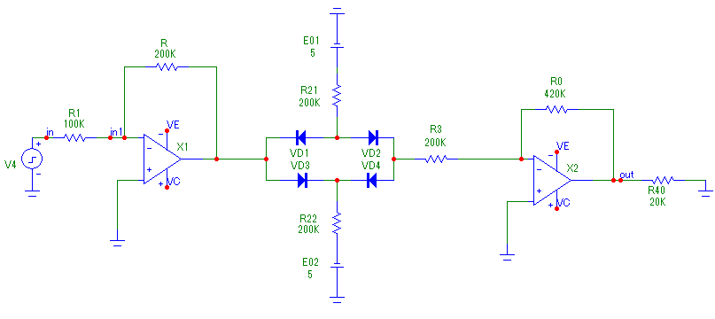

Рисунок 9.8 Схема принципова електрична НОБ1

Характеристика НОБ1, тобто залежність UF(iε) виходить з характеристики НОБ1.1, тобто із залежності UF(Uφ), дзеркальним відображенням відносно осі Y і зменшенням абсцис в R раз, так як Uφ= -iεR (рис. 9.9):

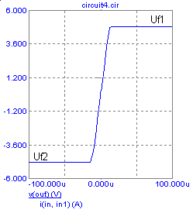

*а) б)*

Рисунок 9.9 Характеристика НОБ1 UF = f(iε)

Значення рівнів обмежень UF1 і UF2 характеристики НОБ1 і значення кутового коефіцієнта k визначаються за наступними формулами:

$U_{F1}=E_{обм1}=\frac{E_{02}R_{0}}{R_{22}+R_{3}}$ $U_{F2}=E_{обм2}=-\frac{E_{01}R_{0}}{R_{21}+R_{3}}$ $k=\frac{R_{0}R}{R_{3}}$

Потрібно відмітити, що значення рівнів обмеження UF1 и UF2 для НОБ1 такі ж, як і для НОБ1.1, тобто UF1= Еобм1 и UF2 = Еобм2.

*Примітка: Рівні обмежень характеристики НОБ0 збігаються з рівнями обмежень характеристики НОБ1.*

### Характеристика НОБ2

Другий нелінійний операційний блок, включений в ланцюг зворотного зв'язку, повинен мати лінійну характеристику. Для отримання такої характеристики використовується резистор R30 (рис. 9.10). Характеристика НОБ2, тобто залежність UF(iF) наведена на рис. 9.11а. При цьому кутовий коефіцієнт визначається за формулою:



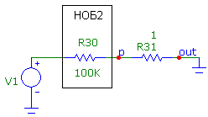

Рисунок 9.10 Схема принципова електрична НОБ2

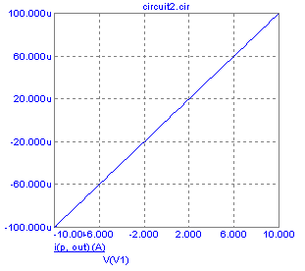

а) б)

Рисунок 9.11 Характеристика НОБ2 iF = φ(UF)

### Релейна характеристика

1. Робота схеми НОБ0 (рис. 9.2) описується наступною системою рівнянь:
$\left\{\begin{aligned}\begin{matrix}i_{ε}=i_{1}+i_{F} (1) \\ U_{F}=f\left(i_{ε}\right) (2)\end{matrix} \\ i_{F}=ψ\left(U_{F}\right) (3) \\ i_{1}=\frac{U_{r}}{R_{1}} (4)\end{aligned}\right.$

2. Із формули (1): $i_{1}=i_{ε}+{(-i}_{F}) (5)$
3. Із формули (2): $i_{ε}=f^{-1}\left(U_{F}\right) (6)$
4. Підставивши в формулу (5) значення iε ­и iF отримуємо:
$\frac{U_{r}}{R_{1}}={f^{-1}(U}_{F})+ [-{ψ(U}_{F})] (7)$

5. Позначивши
${ψ_{1}(U}_{F})={f^{-1}(U}_{F})+ [-{ψ(U}_{F})] (8)$

${ψ_{2}(U}_{F})=R_{1}{ψ_{1}(U}_{F}) (9)$

6. Отримуємо:

$U_{r}={ψ_{2}(U}_{F})$

Таким чином, характеристика НОБ0

$U_{F}=F(U_{r})={ψ_{2}^{-1}(U}_{r})$

Виходячи з наведених вище перетворень для отримання простої релейної характеристики, необхідно виконати наступні перетворення:

1. Отримання характеристики, зворотної характеристиці основного каналу (характеристики НОБ1: iF = f-1(UF) )

 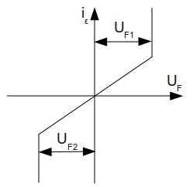

1. Отримання характеристики, інверсної характеристиці ланцюга зворотного зв'язку (характеристиці НОБ2: -iF = -φ(UF) )

 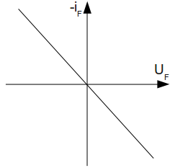

1. Отримаємо сумарну характеристику:

i1 = iε + (-iF)

i1 = ψ(UF)

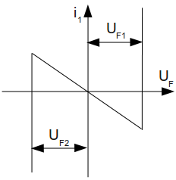

1. Відображення відносно Y = X
2. Збільшуємо ординати сумарної характеристики в R1 раз

 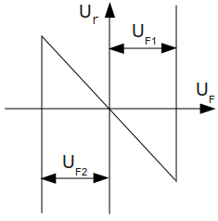

## Схема принципова електрична простий релейного характеристики

Потрібно зібрати схему, яка моделює просту релейну характеристику, а також виконати перевірку працездатності, використовуючи зовнішній генератор трикутних імпульсів.

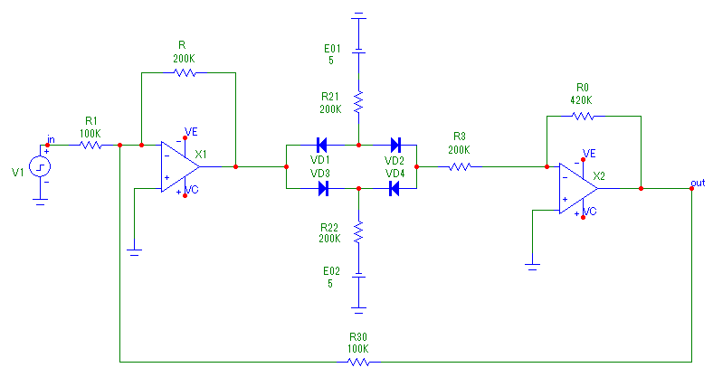

Рисунок 9.12 Схема принципова електрична простий релейного характеристики

На рис. 9.13 наведена залежність вихідної напруги UF та вхідного Ur:

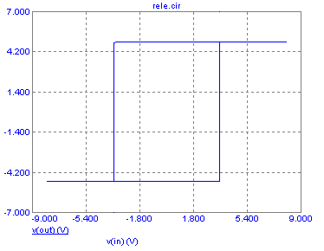

а) б)

Рисунок 9.13 Релейна характеристика

На підставі характеристики на ріс.9.13 необхідно перевірити правильність отримання значень рівнів обмежень UF1, UF2, Ur1, Ur2.

## Інтегруючий операційний блок

Для отримання інтегратора використовується операційний підсилювач з конденсатором у колі зворотного зв'язку і резистором на вході.

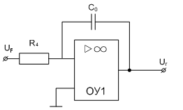

Рисунок 9.14 Схема принципова електрична інтегруючого ОБ

Для перевірки правильної роботи інтегруючого ОБ на вхід подаються еталонні прямокутні коливання і на виході отримуємо трикутні:

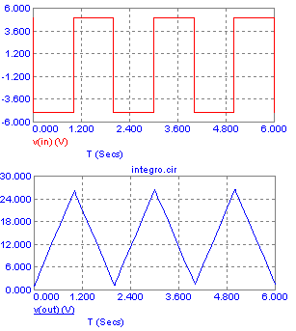

Рисунок 9.15 Сигнал вході і виході інтегратора

Початковий заряд конденсатора (тобто -Ur(0)) впливає на фазу вихідного сигнала.

## Схема генератора

Поєднуючи всі отримані раніше блоки отримуємо низькочастотний генератор прямокутних і трикутних коливань (рис. 9.16).

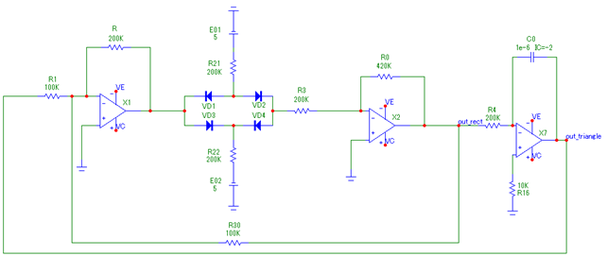

Рисунок 9.16 Схема принципова електрична генератора

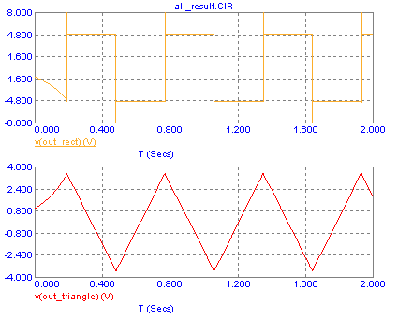

Рисунок 9.17 Прямокутні і трикутні коливання

## Розрахунок періоду коливань

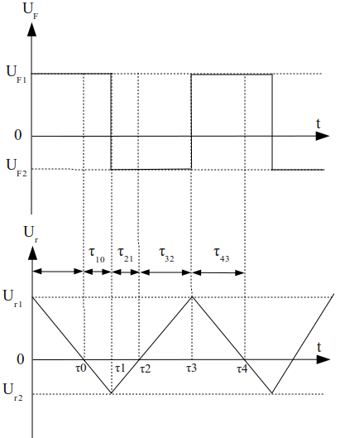

Рисунок 9.18 Тимчасові параметри коливань

Розглянемо характеристики отриманих коливань (рис. 9.18). З малюнка видно, що один період характеристики трикутних коливань можна розбити на чотири інтервали: спадання характеристики Ur від нульового рівня до Ur2­ (), зростання від Ur2 до нульового рівня (), зростання від нульового рівня до Ur1 () і падіння від Ur1 до нульового рівня (). Нижче наведені формули для розрахунку цих інтервалів:

$$T=τ_{10}+τ_{21}+τ_{32}+τ_{43}$$

$$τ_{10}=τ_{1}-τ_{0}=-\frac{U_{r2}}{kU_{f1}}$$

$$τ_{21}=τ_{2}-τ_{1}=\frac{U_{r2}}{kU_{f2}}$$

$$τ_{32}=τ_{3}-τ_{2}=\frac{U_{r1}}{k{(-U}_{f2})}$$

$$τ_{42}=τ_{4}-τ_{3}=\frac{U_{r1}}{kU_{f1}}$$

де k-передавальний коефіцієнт інтегруючого блоку

$$k=\frac{1}{R_{4}C_{0}}$$

Виразивши залежність R4 від UF1, UF2, Ur1, Ur2, T отримаємо формулу для розрахунку значення опору резистора у вхідному ланцюзі інтегруючого ОБ:

$$R_{4}=\frac{T}{\left(U_{r1}-U_{r2}\right)C_{0}}∙\frac{U_{f2}U_{f1}}{U_{f2}-U_{f1}}$$